Coluna Promoção

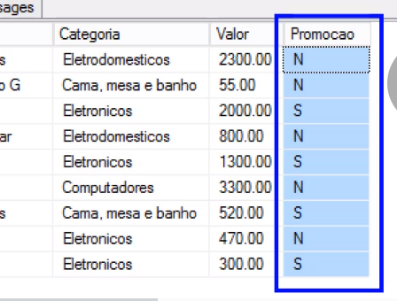

Montar um relatório dos produtos que participaram da promoção, ou seja que estão marcados com Promoção = S

E os que não participaram da promoção vão para outra tabela chamada N_Promo para termos o resultado de quem não participou da promoção.

Vamos começar a trabalhar com o conceito de divisão de fluxo, através de condicional.

Através de ROUTER que roteia o fluxo.

SPLIT Conditional

Poderia ser uma condição baseada no que eu quisesse

Criar o Pacote Conditional Split

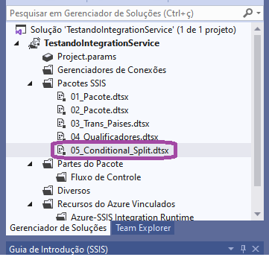

Criar o conector do Destino do Pacote

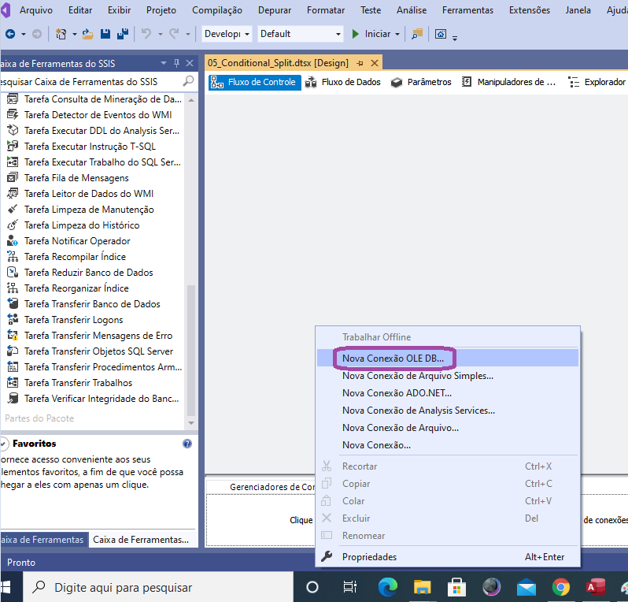

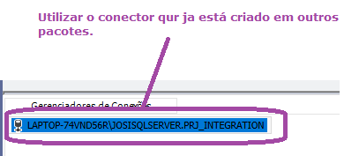

Converter para uma conexão de Projeto

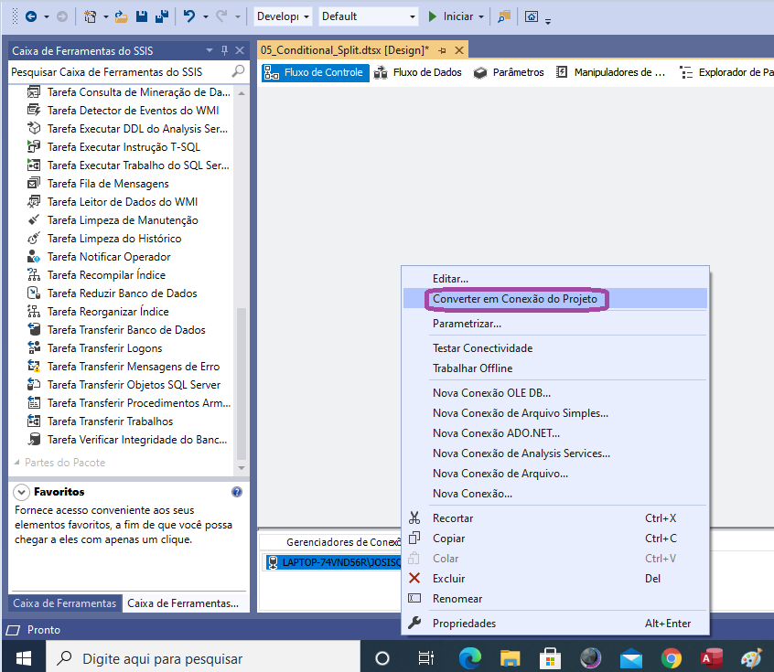

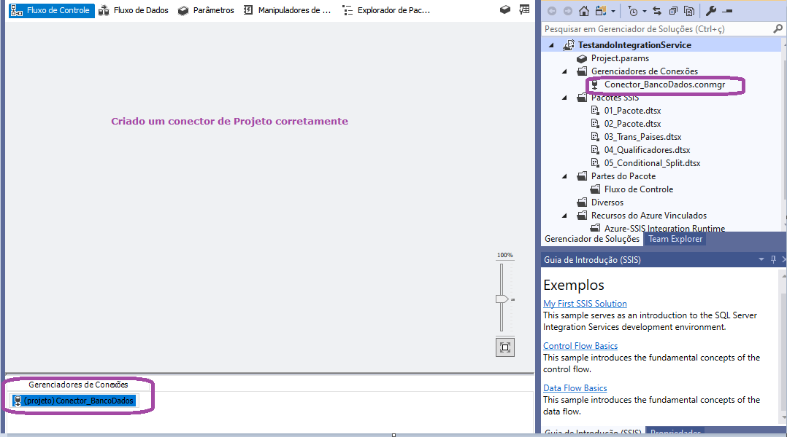

A conexão está correta após salvar como um conector de projeto

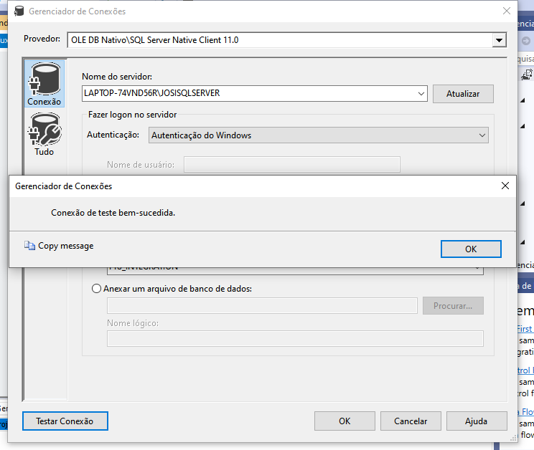

Incluir o meu DataFlow

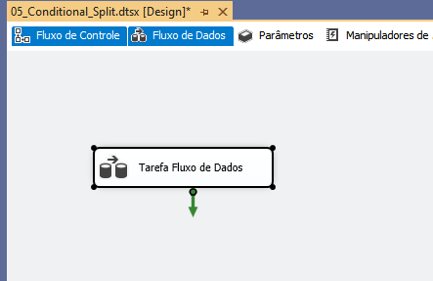

Incluir o meu Fluxo de Dados

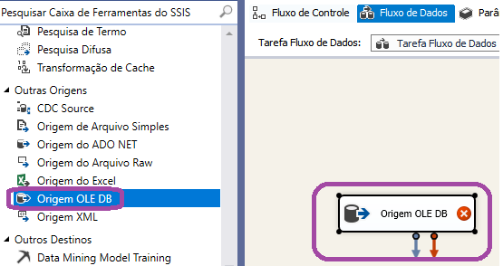

Chamar a minha tabela de Produtos criada na aula anterior

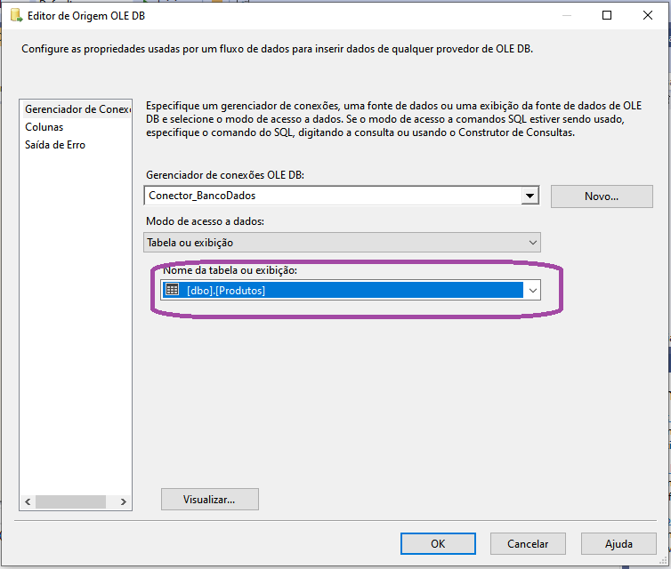

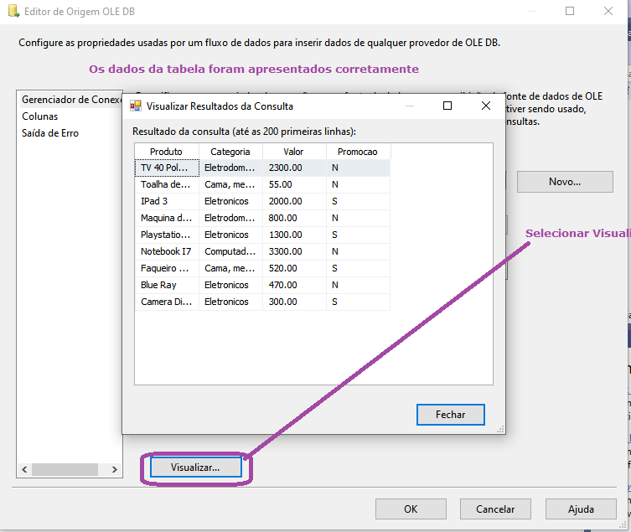

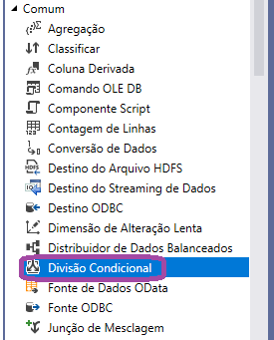

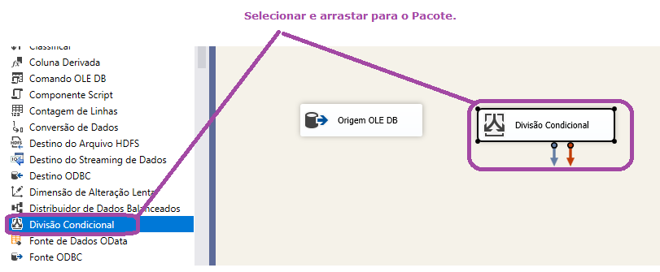

Linkar a origem com a o condicional

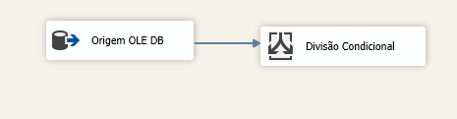

E dar um duplo clique para abri o condicional, ao selecionar a Janela abaixo é habilitada.

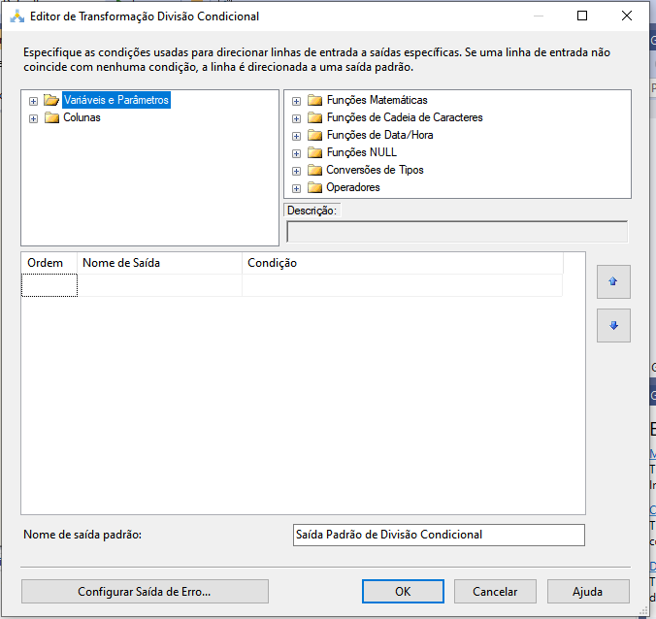

Essa opção tem diversas funções para trabalhar: Funções Matemáticas

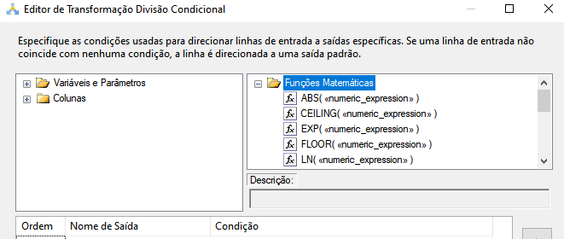

Funções de Cadeia de Caracteres

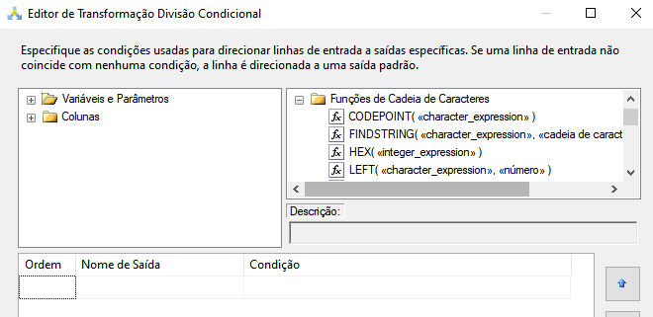

Funções de Data/Hora

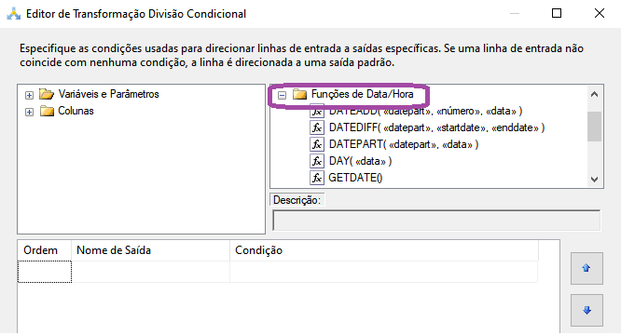

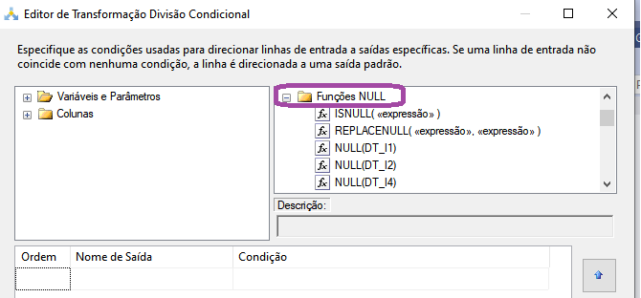

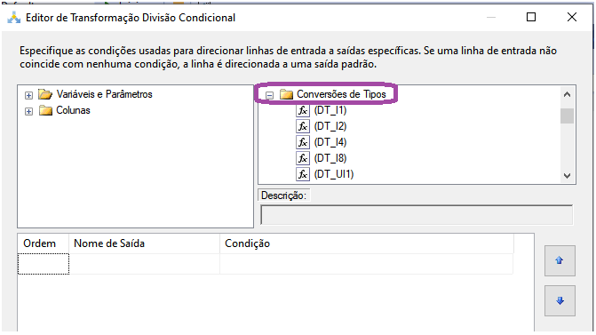

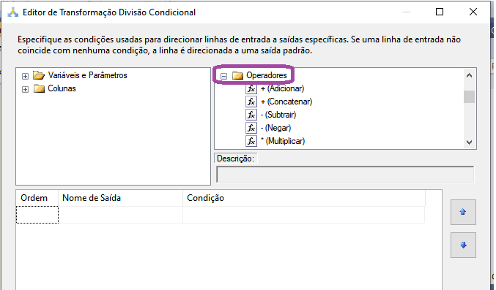

Teremos sempre componentes, esses componentes tem uma entrada uma transformação ou não e um carregamento.

Sempre vou ter colunas de entrada e colunas de saída.

Vamos criar uma coluna de S_Promocao para os produtos que participaram da Promoção.

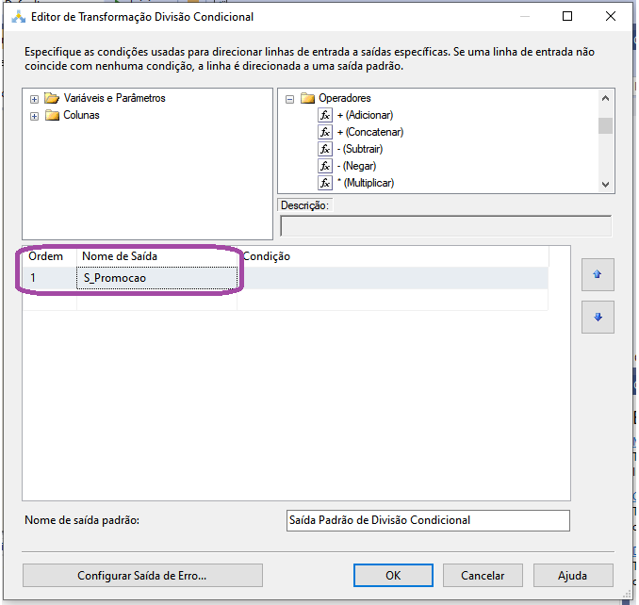

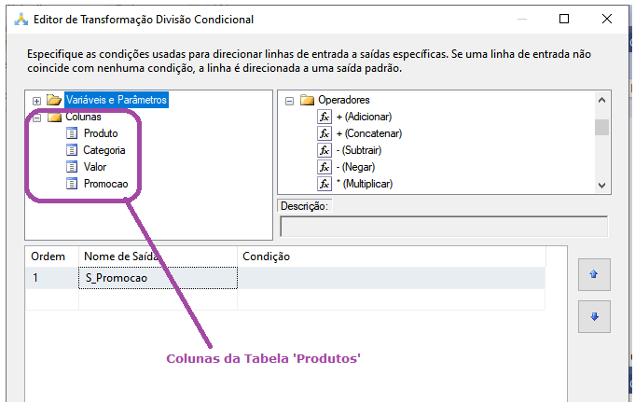

Clico e arrasto a coluna do campo que estou trabalhando

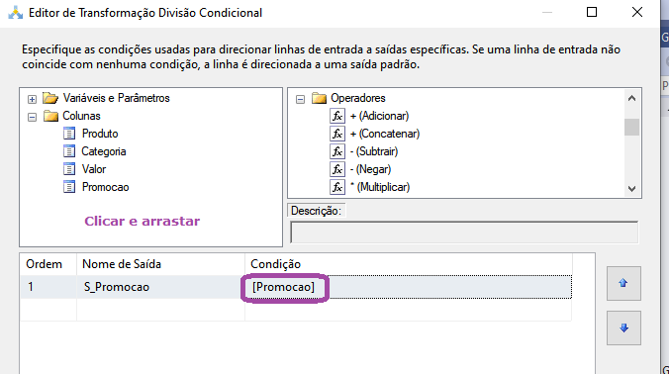

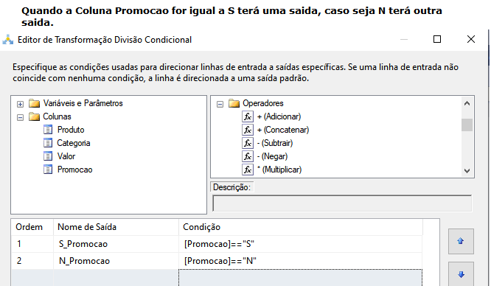

Em seguida eu vou criar um txt na tabela de Dados

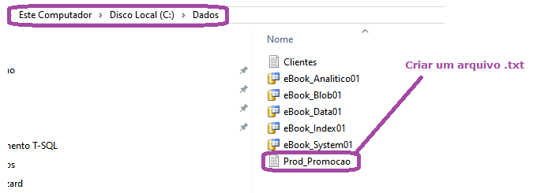

Criar o conector para o arquivo que será o destino.

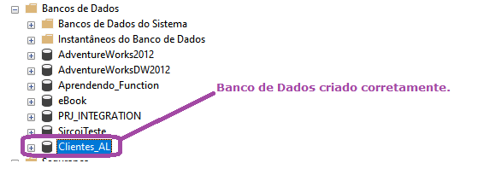

Criar o conector do Banco de dados Clientes_AL

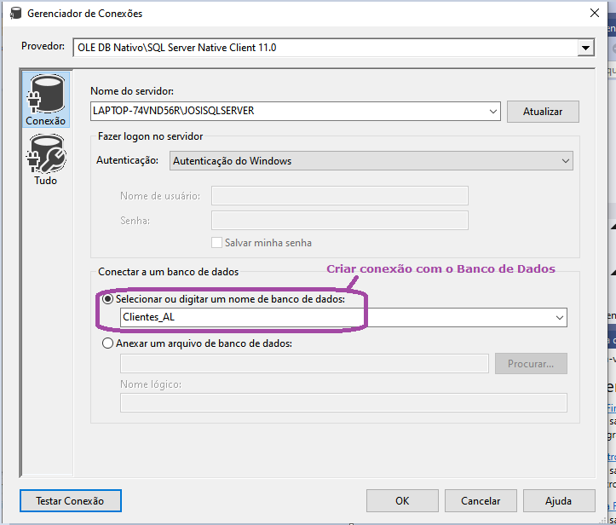

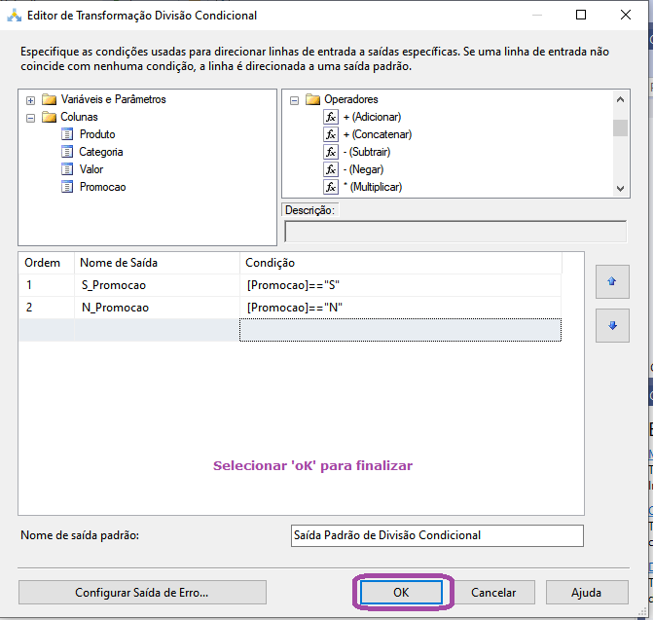

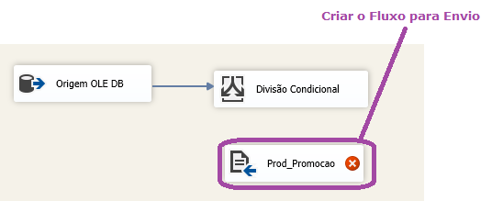

Linkar a condicional com a Saida de Dados

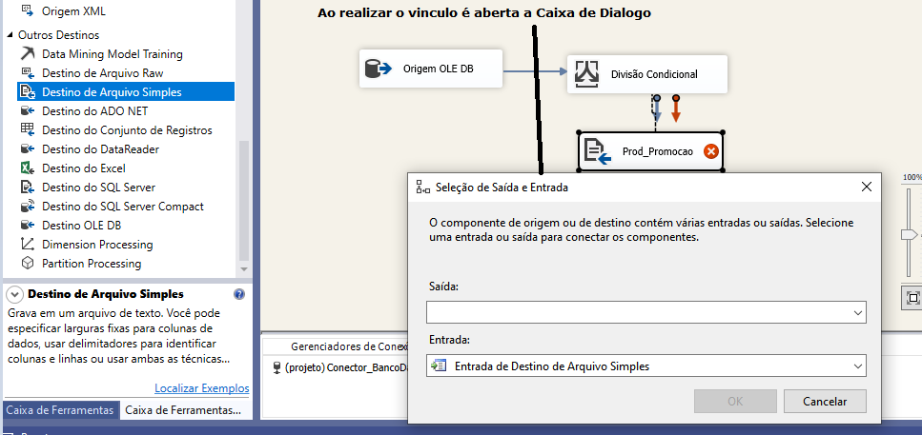

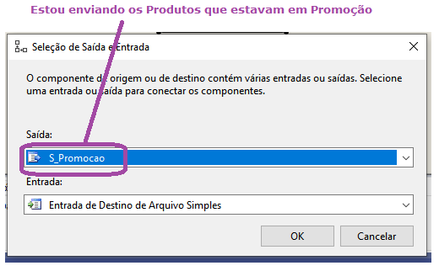

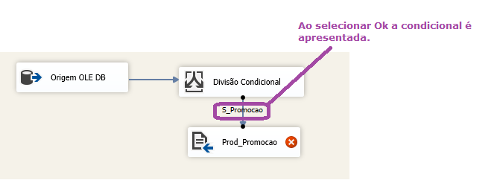

Selecionar duas vezes no arquivo de Destino, a caixa de dialogo abaixo será aberta

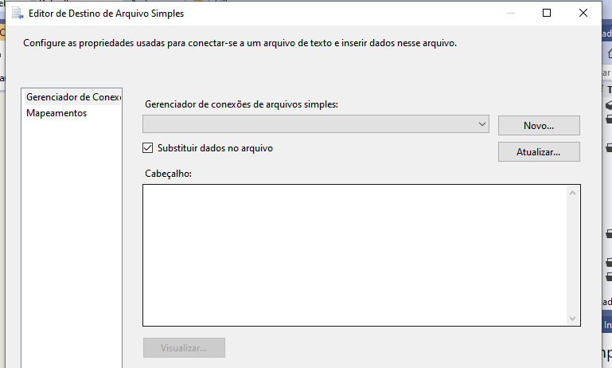

Selecionar um Novo Conector

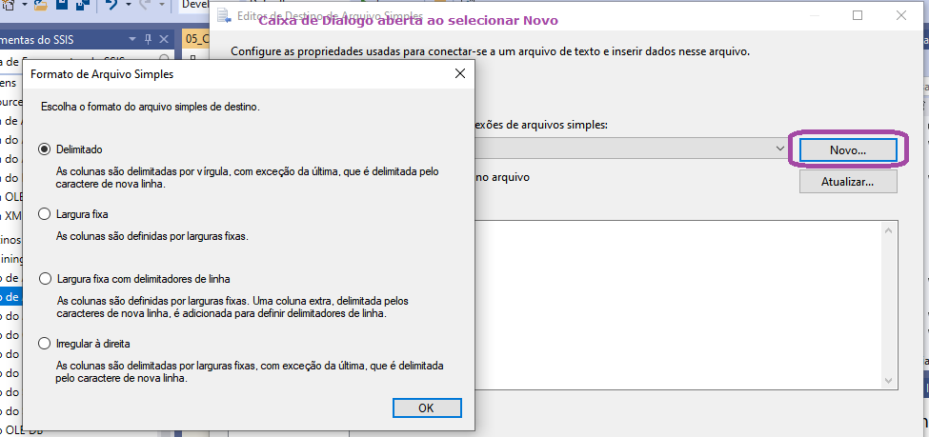

Selecionar a Primeira opção

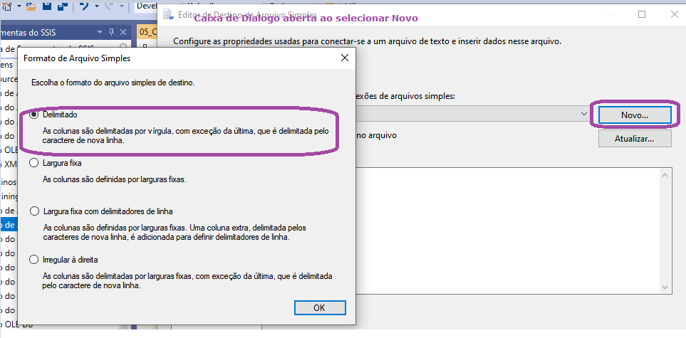

A seguinte caixa de Dialogo será apresentada.

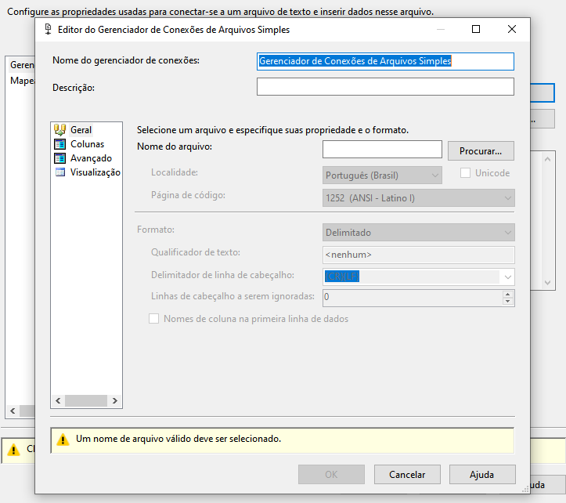

Selecionar o arquivo em que foi feita a separação

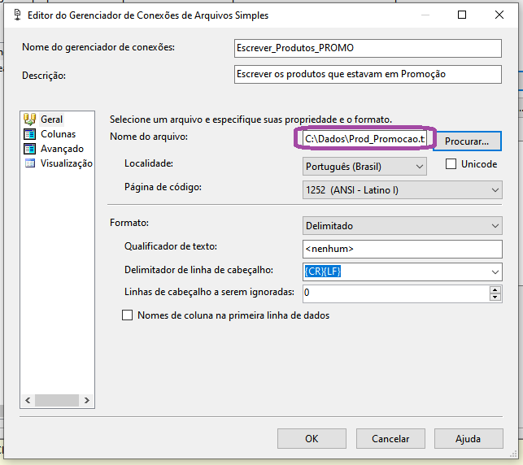

Com isso já vou ter as colunas

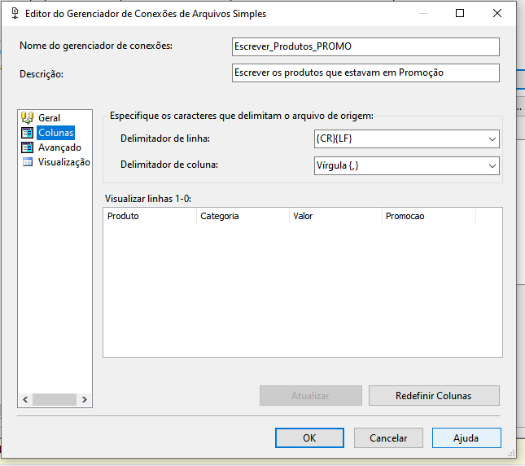

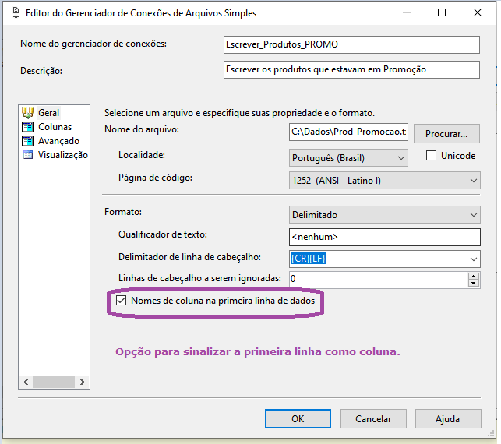

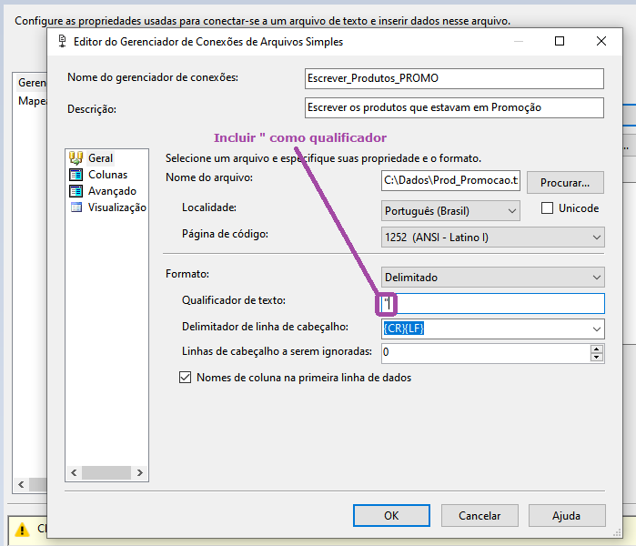

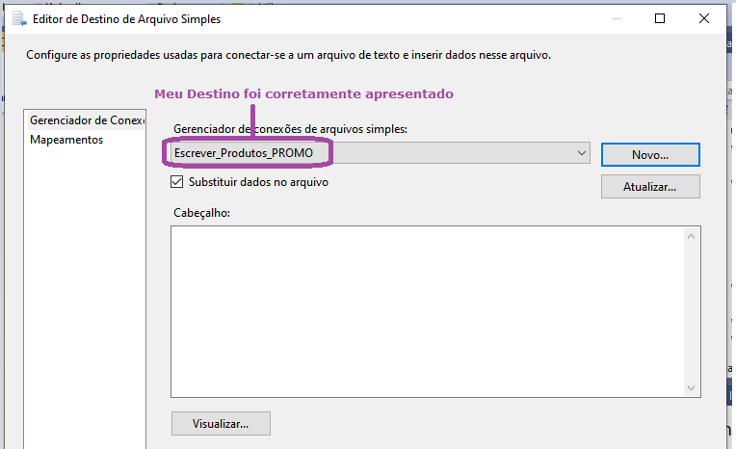

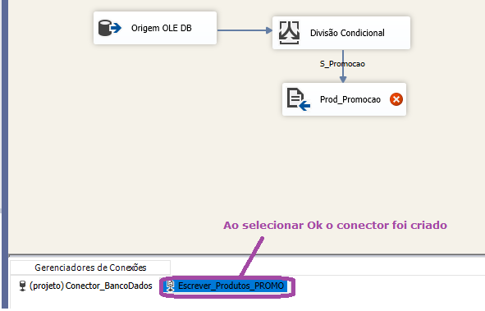

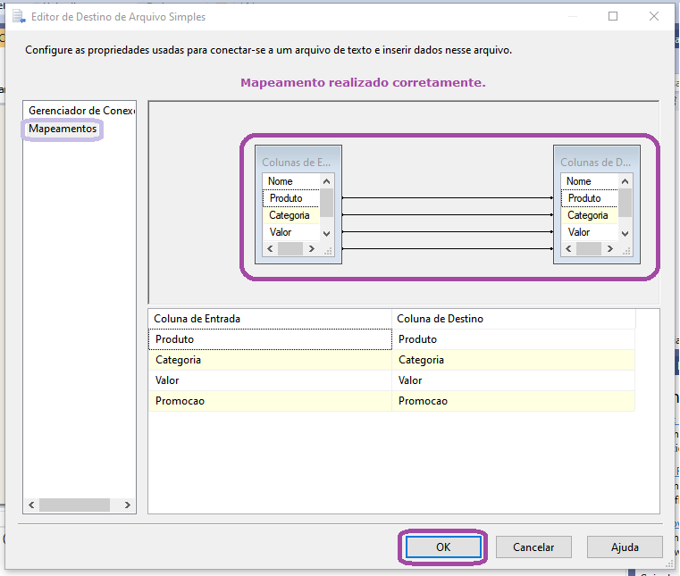

Após definir o mapeamento o erro foi resolvido

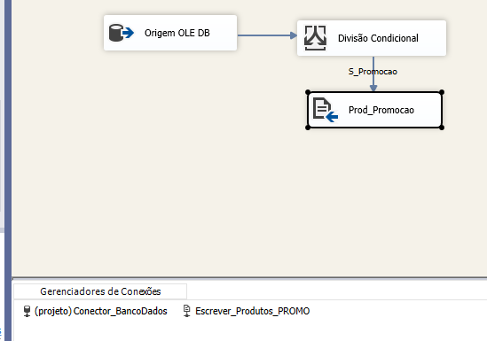

**Observação:** O erro que ocorre na hora de montar a mapeamento é cache que é so selecionar Mapeamento e salvar em seguida que o cache é resolvido.

Em seguida criar um OLE DB Destination

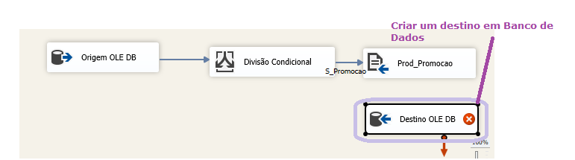

Realizar o link da condicional com o Banco de Dados destino.

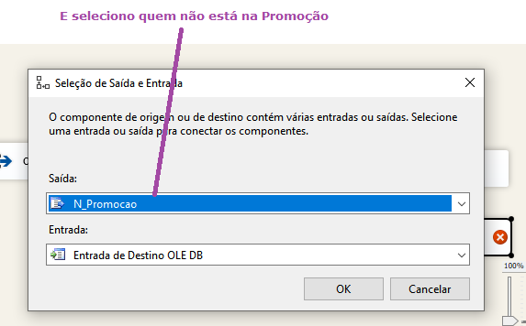

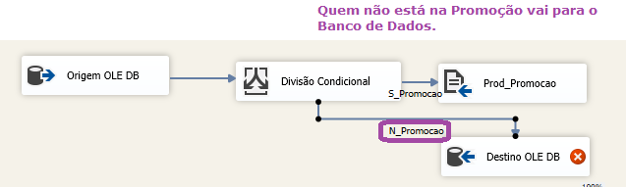

Selecionar o Destino para definir uma tabela

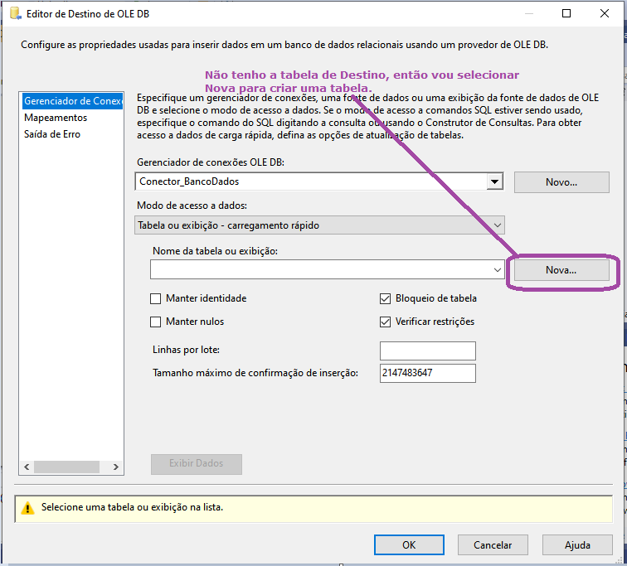

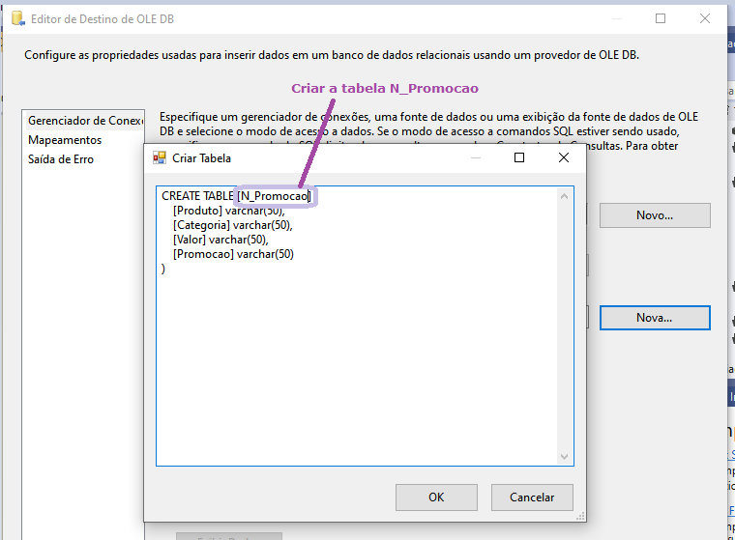

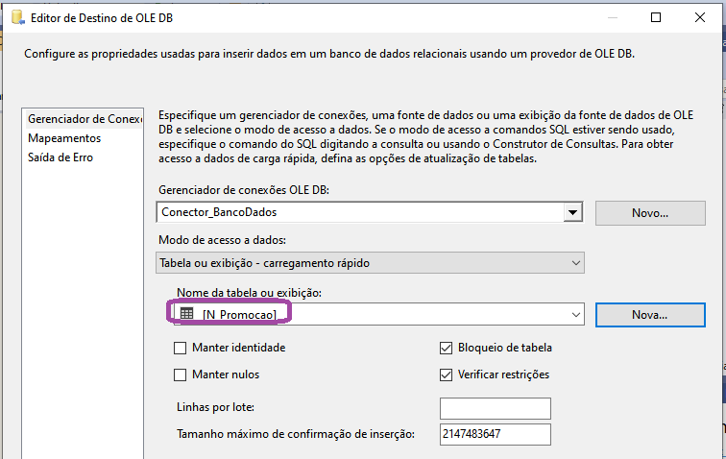

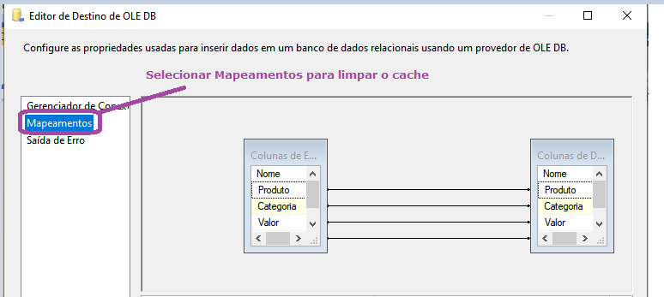

Após definir o mapeamento tudo ficou certinho

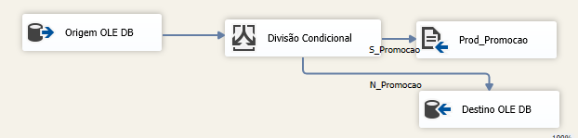

Salvar o arquivo e executar o pacote.

O pacote foi executado com sucesso.

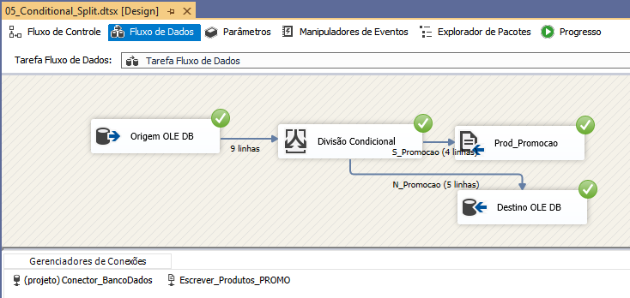

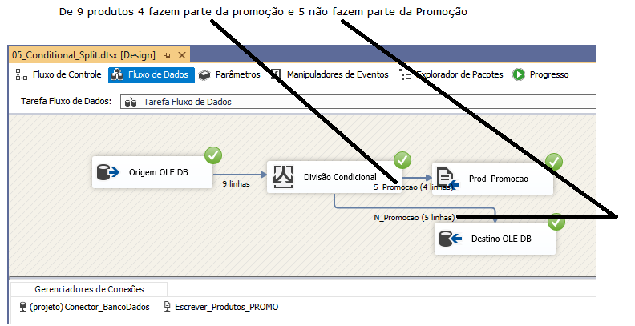

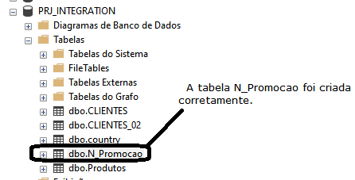

Resultado da tabela

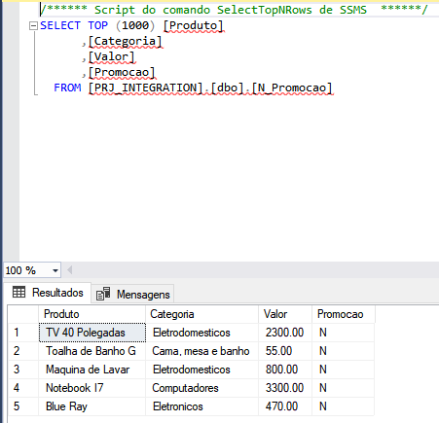

Resultado do Arquivo ‘Produtos que fazem parte da Promoção’

